/2014/DZP Warszawa, 24.11.2014 r.

Strona internetowa Szpitala

Dot. Przetargu nieograniczonego nr 38/2014 na dostawę zabudowy meblowej Niskiego Parteru i Wysokiego Parteru.

Uprzejmie zawiadamiamy, że w dniu 21.11.2014 r. do zamawiającego wpłynęły pytania dotyczące SIWZ, na które zamawiający udzielił poniższych odpowiedzi:

1. Pozycja LP 14, 96, 180, 187, 232 - brak wymiarów parawanów sufitowych oraz długości zasłon.
Odpowiedź: Parawany zaznaczone były na rysunku 0.0. Wymiary parawanów i zasłon według załączonych rysunków.
2. Pozycja LP 19, 37, 101 - brak opisu wymaganego asortymentu i dokładnych wymiarów.
Odpowiedź: Lina do ćwiczeń winna posiadać odpowiednie atesty medyczne. Lina zawieszona na haku statycznym. Parametry haka mocującego winny spełniać wartości: wysokość 100 mm - 1500 mm, średnica min. 350 mm, masa 5 - 25 kg (w zależności od rozmiaru), obciążalność 175 kg. Poglądowy szkic haka:
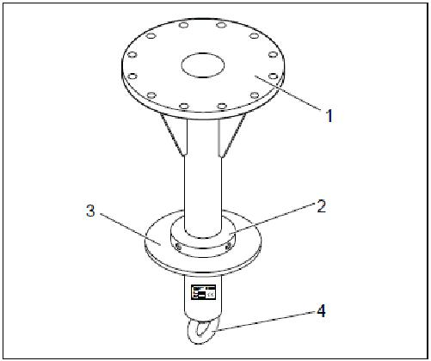
3. Pozycja LP 131, 146, 156, 162, 167, 169, 181, 191, 194, 195, 203, 210, 223, 225, 240, 244, 260, 295, 297, 319, 321, 323, 328, 345, 362, 369, 379, 390, 400, 427, 432, 438, 441, 449, 464, 484, 488, 492, 496, 506, 510, 514, 518 - brak opisu wymaganego asortymentu.
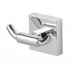
Odpowiedź: Wieszak xa1 proszę dostarczyć zgodnie z opisem w formularzu asortymentowo-cenowym. Wieszak xa2 należy dostarczyć zgodnie z opisem: wieszak podwójny montowany do ściany na kołki, wysokość 40 mm, szerokość 65 mm, głębokość 40 mm, kolor chrom. Poglądowe zdjęcie produktu:
4. Pozycja LP 134 - brak opisu wymaganego asortymentu.
Odpowiedź: Należy dostarczyć drabinkę o minimalnych wymaganiach: Szeroki podest roboczy 23 x 37 cm, dopuszczalne obciążenie 150 kg, szerokość stopnia (podparcie dla stopy) 11 cm, wysokość do podestu 45 cm, atest EN-131, wymiary po złożeniu 65 x 47 x 10 cm.
5. Pozycja LP 171, 224, 226, 259, 261, 265, 270, 274, 276, 280, 287, 291, 293, 298 - brak opisu wymaganego asortymentu.
Odpowiedź: Pojemniki jezdne winny spełniać wymagania: poj. 60 l, stelaż, obręcz do worków z rurek ze stali kwasoodpornej, pokrywa z tworzywa ABS, podnoszona za pomocą pedału nożnego wykonanego ze stali kwasoodpornej, obręcz wyposażona w klipsy zaciskowe zabezpieczające przed zsunięciem się worka (opcja: w formie silikonowej obręczy zaciskowej), podstawa stalowa z osłoną z tworzywa ABS, wyposażona w koła o średnicy 50 mm, w tym dwa z blokadą, materiał nie brudzący posadzki, spowalniacz opadania pokryw.
6. Pozycja LP 172 - w jaki sposób ma być zamykany regał?
Odpowiedź: Mebel zamykany frontami rozwiernymi.
7. Pozycja LP 174 - w jaki sposób ma być zamykany regał?
Odpowiedź: Mebel zamykany frontami rozwiernymi.
8. Pozycja LP 179 - brak rysunku o numerze 1.35.2.
Odpowiedź: Załączono brakujący rysunek.
9. Pozycja LP 235 - brak opisu wymaganego asortymentu.
Odpowiedź: Prosimy dostarczyć stojak ze stali nierdzewnej składający się z 2 obręczy (na dole i górze) połączonych ze sobą 4 rurkami, wieszany na ścianie, wymiarach obręczy 25 - 30 cm, wysokość całkowita 50 - 70 cm.
10. Pozycja LP 237 - brak opisu wymaganego asortymentu.
Odpowiedź: Należy dostarczyć stolik z blatem ze stali nierdzewnej o wymiarach 105 x 40 x 85 cm. Dokładny wymiar należy dopasować do istniejącej wnęki.
11. Pozycja LP 245 - prosimy o podanie wymiarów okna do oklejenia.
Odpowiedź: Należy przewidzieć folię imitującą szronienie o powierzchni 1,5 m2.
12. Pozycja LP 290 - brak wymiarów regału.
Odpowiedź: Należy dostarczyć regał z półkami pełnymi z blachy kwasoodpornej, wymiary 550 x 450 x 1900 mm. Każda półka powinna mieć ograniczniki z 4 stron, zapobiegające zsuwaniu bielizny. Regał należy wyposażyć w kółka jezdne nie brudzące podłoża o średnicy 50 mm, min. dwa z blokadą. Listwy, do których mocuje się półki usytuowane asymetrycznie względem podstawy jezdnej, przystosowany do lokalizowania pod ścianą. Poglądowe zdjęcie półki:
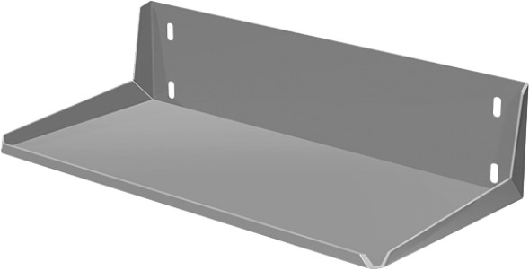
13. Pozycja LP 313 - brak wymiarów i opisu wymaganego asortymentu.
Odpowiedź: Kurtyna PCV standardowa wykonana z gładkiego, przeziernego PCV o grubości min. 2 mm, o szerokości pasów 200 mm, montowana na systemie listew montażowych, wykonanych ze stali nierdzewnej o zawiesiach haczykowych, wymiary 455 x 250 cm. Dokładne wymiary należy domierzyć na montażu.
14. Pozycja LP 333, 456 - brak wymiarów, opisu materiału z którego ma być wykonana, ilość kluczy.
Odpowiedź: Szafka na klucze o wymiarach min. 24 x 8 x 30 cm, wykonana z tłoczonej blachy stalowej, pomalowanej farbą proszkową na kolor beżowy RAL1013. 90 haczyków mocowanych na stałe. Całość zamykana na zamek patentowy z 2 kluczami.
15. Pozycja LP 358 - brak opisu wymaganego asortymentu, wymiarów.
Odpowiedź: Kozetka lekarska z dystrybutorem na podkłady papierowe. Wymiary 200 x 65 x 65 cm, dopuszczalne obciążenie 250 kg, materac wykonany z wysokiej gęstości pianki pokryty zmywalną tkaniną w kolorze beżowym, regulowana pozycja zagłówka, stelaż ze stali nierdzewnej, regulacja stopek.
16. Pozycja LP 451 - brak opisu wymaganego asortymentu.
Odpowiedź: Prosimy dostarczyć fotel tapicerowany w tkaninie zmywalnej, z podłokietnikami, szerokość siedziska z podłokietnikami 65 - 70 cm, wysokość wraz z oparciem 80 - 85 cm, wysokość siedziska 47 - 50 cm. Poglądowa wizualizacja:
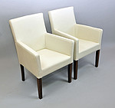
17. Pozycja LP 478 - brak opisu wymaganego asortymentu, wymiarów.
Odpowiedź: Parawan mobilny o konstrukcji drewnianej, kółka nie brudzące podłoża z możliwością blokady. Kolor tkaniny beżowy. Dane techniczne: wysokość min. 167 cm, szerokość min. 150 cm. Poglądowa wizualizacja:
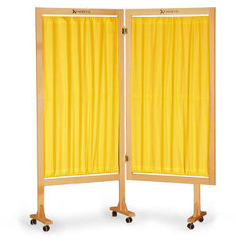
18. Pozycja LP 500 - brak opisu wymaganego asortymentu.
Odpowiedź: Pochwyt wykonany ze stali i poliamidu w kolorze białym, montaż do ściany za pomocą kołków, rozeta stalowa wysłaniająca elementy montażowe, wymiary obręczy na kule 14 - 16 cm. Poglądowa wizualizacja:
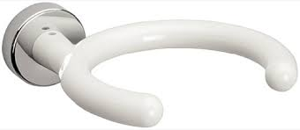
19. Pozycja LP 524 - brak opisu wymaganego asortymentu.
Odpowiedź: Sejfy na leki narkotyczne powinny spełniać minimalne wymagania: Wymiary zewnętrzne: wysokość min. 456 mm, szerokość min. 400 mm, głębokość min. 300 mm, masa max 10 kg, ochrona antywłamaniowa, wyposażenie standardowe zamek kluczowy Euro, 2 klucze. Poglądowa wizualizacja:
20. Pozycja LP 526 - brak pojemności kosza.
Odpowiedź: Kosz powinien mieć poj. min. 20 l.
21. Pozycja LP 527 - brak opisu wymaganego asortymentu.
Odpowiedź: Należy dostarczyć dozowniki spełniające wymagania: Zamykany na klucz, pojemność 450 - 690 listków, pozwalający na zużycie całego papieru na rolce, kontrolowane zużycie, obudowa metalowa biała.
22. Pozycja LP 533 - brak opisu wymaganego asortymentu.
Odpowiedź: Zamykany na klucz, pojemność 450 - 690 listków, pozwalający na zużycie całego papieru na rolce, kontrolowane zużycie, obudowa metalowa, wykończenie stal szczotkowana.
23. W związku z faktem, iż Zamawiający do wyżej wymienionych pozycji nie umieścił niezbędnych informacji potrzebnych do przygotowania oferty zwracamy się z prośbą o przełożenie terminu składania ofert o czas niezbędny na jej przygotowanie.
Odpowiedź: Zamawiający nie zmienia terminu składania ofert.

